重庆市卫生健康科技发展中心
重庆医科大学附属康复医院
关于举办首期儿童鼻窦炎康复技能培训班的
通 知

各有关单位：
儿童鼻窦炎是耳鼻喉科常见疾病，常合并腺样体肥大，易反复发作，严重影响患儿的生活质量与生长发育。规范的非手术康复干预技术，如鼻腔冲洗、呼吸训练、体位引流、小儿推拿及药物辅助管理等，在缓解症状、促进康复、减少复发方面具有明确的临床价值。为进一步提升相关专业技术人员在儿童鼻窦炎康复领域的理论与实践水平，重庆市卫生健康科技发展中心（原重庆市卫生健康委员会国家职业技能鉴定所）联合重庆医科大学附属康复医院，拟于2026 年6月举办首期“儿童鼻窦炎康复技能培训班”。现将具体事宜通知如下：
一、培训对象
现从事儿科、耳鼻喉科、康复科、儿童保健等相关领域工作，具有医学教育背景，大专及以上学历，包括医师、助理医师、康复治疗师、护士等专业技术人员（须持有有效期内的执业证书）。品德优良，学习积极性强，具有良好的职业素养。
二、培训时间及地点
本期培训包括理论知识培训、操作技能培训、培训结业考核三个部分。
（一）培训时间
线上培训：5月29日— 5月31日；
线下培训：6月1日— 6月5日（如有调整，另行通知）。
（二）培训形式
线上培训：理论录播，有效期截至2026年8月31日；
线下培训：集中授课和操作技能指导。
（三）培训地点
线上培训：卫健技能云课堂（学员报名缴费后通过手机账号登录自行进行学习）。
线下培训：重庆医科大学附属康复医院大渡口院区（以实际通知为准）。
三、培训内容
（一）理论知识
涵盖儿童鼻窦炎基础与评估、鼻腔生理与物理治疗技术、中医推拿与家庭管理、预防复发与健康教育、案例讨论与多学科协作等板块内容。课程内容详见附件1，最终以实际为准。
（二）专业实操
包括评估技术观摩与推拿操作（症状评估、小儿推拿手法演练等）、方案实施与家长指导实践（个体化康复方案制定、家长健康教育技巧、居家护理指导）等实操培训。课程内容详见附件1，最终以实际为准。
四、培训师资团队
本次培训师资团队主要由重庆医科大学附属康复医院、重庆医科大学附属儿童医院等机构的耳鼻喉科专家、康复治疗师及中医儿科推拿专家组成，特别邀请国内知名儿童耳鼻喉科及康复医学领域专家授课。
五、课程亮点
（一）权威引领，专业指导。本次培训邀请儿童康复及中医康复医学领域知名专家现场授课。重庆医科大学附属康复医院是集医疗、教学、科研、康复为一体的三级康复专科医院，拥有丰富的临床教学资源，为儿童鼻窦炎康复技能培训提供有力支撑。
（二）课程丰富，全面提升。围绕儿童鼻窦炎康复的核心工作任务，参考国内外儿童耳鼻喉科康复指南及中医儿科推拿技术，精心设计和编排培训课程，特别注重临床实践能力提升与运用能力。
（三）示教结合，注重实用。理论知识学习与实操互联互通，由具有丰富临床经验的老师手把手带教，切实提升实践能力。
（四）培训证书，公信适用。完成培训课程且考核合格后，由重庆市卫生健康职业技能鉴定办公室联合重庆医科大学附属康复医院颁发《儿童鼻窦炎康复技能培训合格证书》。该证书在重庆市卫生健康科技发展中心官方平台可查，并作为用人单位选人用人的重要参考依据。
六、培训报名及费用
（一）培训费用：单人报名为5500元/人，3人及以上报名为5000元/人，包含理论和实操培训费用、资料费、培训耗材使用费、线下培训期间午餐费。
（二）报名方式：扫描下方二维码报名缴费。
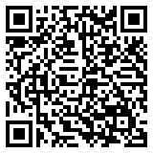

温馨提醒：本期限招50人，满30人开班；开班前5个工作日不再办理退费手续。
（三）发票：根据系统提示进行线上缴费，收费单位开具增值税普通发票，电子发票将于开班前5个工作日内发送至报名预留邮箱，相关费用按规定回原单位报销。
七、其他事项
（一）严格培训纪律。培训期间，不得迟到、早退，如遇特殊情况请假需报备，不得无故离开。学员应自备无标识白大褂，实操培训及考核期间务必着白大褂。
（二）培训答疑。为确保培训顺利开展，已建立培训答疑工作群，并安排专职人员答疑，参培学员可扫码加群。

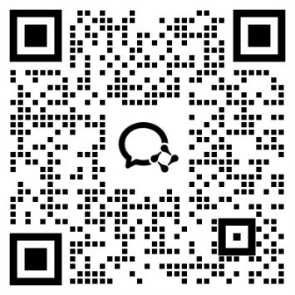
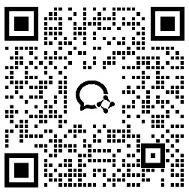

培训学员群 咨询答疑
（三）联系方式
联系人：李老师；
联系电话：023-67288261。

附件：1.培训课程表
2.部分师资简介

重庆市卫生健康科技发展中心 重庆医科大学附属康复医院 2026年4月28日

附件1
首期儿童鼻窦炎康复技能培训班课程表
（仅供参考，以实际授课为准）
培训内容 |  | 课程类型
儿童鼻窦炎基础与评估 | 儿童鼻窦解剖生理特点理论 | 理论
儿童鼻窦炎基础与评估 | 儿童鼻窦炎的西医诊治方法 | 理论
儿童鼻窦炎基础与评估 | 鼻窦炎，腺样体肥大的影像学检查 | 理论
儿童鼻窦炎基础与评估 | 儿童鼻窦炎症状评估 | 理论
鼻腔生理与物理治疗技术 | 鼻腔黏液纤毛清除系统功能及评估方法 | 理论
鼻腔生理与物理治疗技术 | 鼻腔冲洗的原理、适应症、禁忌症及操作规范 | 理论
鼻腔生理与物理治疗技术 | 雾化吸入治疗的康复应用 | 理论
鼻腔生理与物理治疗技术 | 常用物理治疗技术的应用 | 理论
中医推拿与家庭管理 | 小儿推拿基础理论 | 理论
中医推拿与家庭管理 | 儿童鼻窦炎常用推拿处方 | 理论
中医推拿与家庭管理 | 药物辅助治疗的家庭管理 | 理论
中医推拿与家庭管理 | 家长健康教育技巧 | 理论
基础评估与康复技能训练 | 儿童鼻部症状系统评估 | 实践
基础评估与康复技能训练 | 小儿推拿手法精准演练及辨证选穴 | 实践
基础评估与康复技能训练 | 其他中医疗法在鼻炎的应用 | 实践
基础评估与康复技能训练 | 鼻腔冲洗规范操作
基础评估与康复技能训练 | 常用物理治疗技术操作 | 实践
方案实施与家长指导实践 | 制定个体化综合康复方案 | 实践
方案实施与家长指导实践 | 家长健康教育 | 实践
方案实施与家长指导实践 | 家庭康复计划指导 | 实践
方案实施与家长指导实践 | ...... | 实践

附件2
部分师资简介
本期培训师资团队由重庆医科大学附属康复医院康复医师、康复治疗师及中医儿科推拿专家组成。
一、任杰
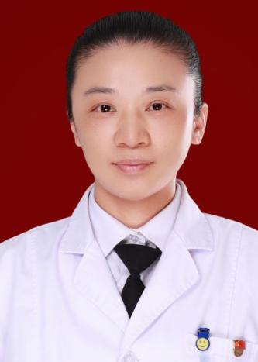
副主任医师，重庆医科大学附属康复医院儿科副主任，重庆市医学会儿科专委会委员，重庆市中西医结合学会儿科专委会委员，重庆市妇幼保健学会新生儿保健专业委员会委员，重庆市中医儿科专委会委员。重庆市医师协会儿童重症专委会委员，重庆市医学会儿科专委会儿保与发育行为学组委员，从事儿科临床工作20余年。

二、邓紫婷
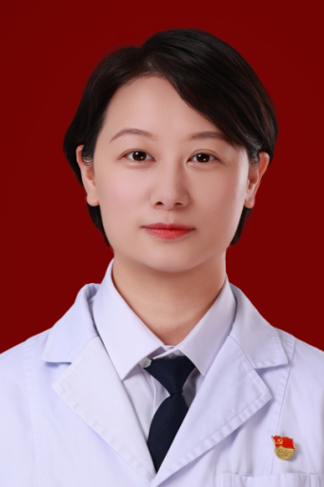
副主任医师，中医康复科副主任。师承于李荣亨教授，长期从事临床一线工作。参与骨关节疾病、女性绝经期后疾病临床与研究工作，擅长治疗小儿食积、咳嗽、失眠、头痛、颈肩腰腿痛等疾病。参与重庆市渝中区科技局，重庆市教委等多个厅局级课题。在国内外核心期刊发表多篇论著。

三、刘军兵

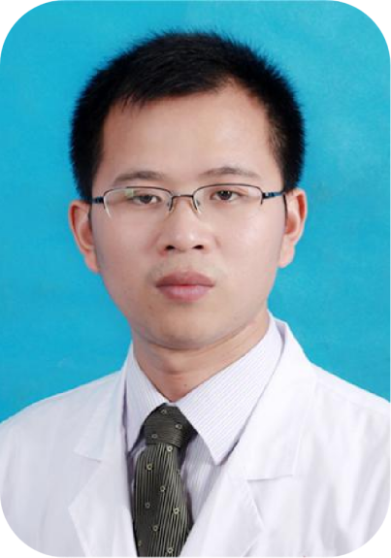
副主任医师，重庆医科大学附属康复医院中医康复科副主任。中华中医药学会络病专业委员会委员，中国针灸学会岐黄针疗法专委会委员，中国医药教育协会重症康复专业委员会委员，中国中药研究促进会各家学说与临床研究分会常务理事兼副秘书长，第三批重庆市名老中医药专家学术经验继承人，全国名老中医马有度传承工作室弟子，主持、参研地厅级、省部级课题8项，参编医学著作3册；发表论文十余篇。

